# 立方体重建结果中“棱边钝化”误差分析

## 概述

本测试使用一组重新采集的RGB-D数据，测试分析重建结果中，立方体原本尖锐的棱边变为如下图1-(a) 所示的凸起的圆柱体（下文简称“棱边钝化”）的原因。我们发现，深度图中物体边缘不连续性会导致边缘深度值不可靠 [1]，其深度值往往更小（或者说“更浅”，如图1-(c)(d)所示），或者带冗余毛刺（图1-(b)），进而导致两个后果：第一，边缘点在姿态求解过程中增大误差；第二，边缘点在融合过程中增大误差。

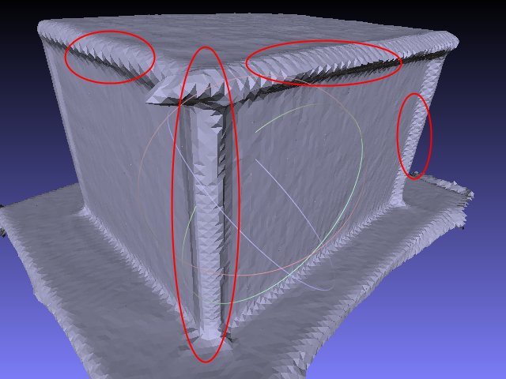 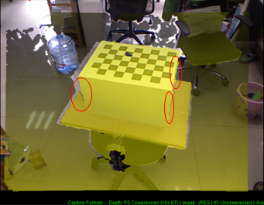

(a) (b)

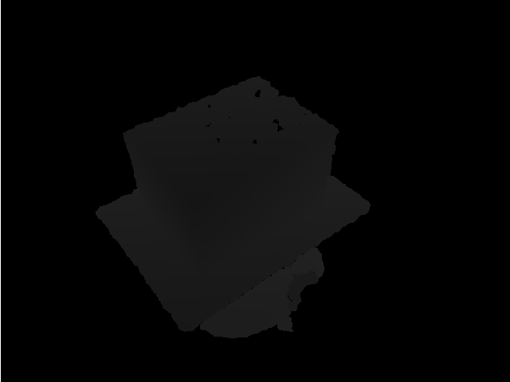 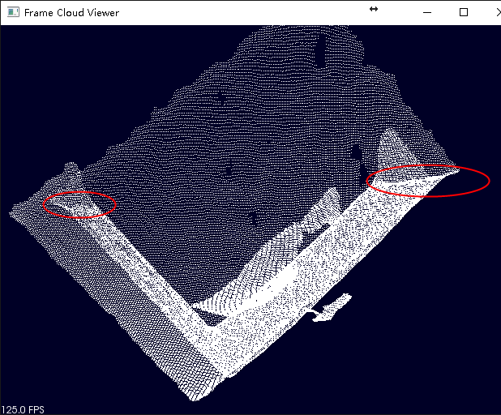

(c) (d)

图 1 (a)为立方体重建结果中立方体在棱边明显误差；(b)为深度图转化到RGB相机坐标系后，在物体边缘噪声；(c)为某一帧深度图；(d)为(c)中深度图转化为点云之后的俯视图，注意到红框中边缘“翘起”，即深度值更小

## 数据采集、彩色相机内、外定标

本次测试重新采集RGBD数据，步骤为：

1. 场景中有一个置于旋转平台上的立方体，尺寸为399*300*250 (mm3)；

2. 立方体顶面粘贴一张棋盘格定标纸，如图2所示，棋盘格用于对每一帧RGB图像获取一个**相机外参** (R, t)；

3. NiViewer采集数据时，使用 “Depth on Image”模式，将深度图转化到RGB相机坐标系下；这里我们假设OpenNI做的坐标转换是可靠的，之后深度图与点云之间的转换使用预先标定的**RGB相机内参**。也有一些关于彩色、深度相机联合标定的论文[1][2]，但是此处我们暂不使用这些方法。

4. 开始采集数据。保持Kinect相机固定，与物体距离在大约80~120cm，旋转物体平台进行采集。

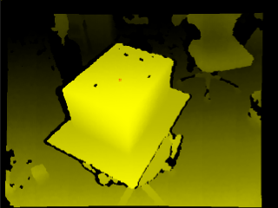 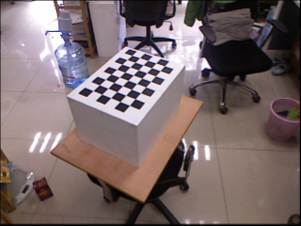 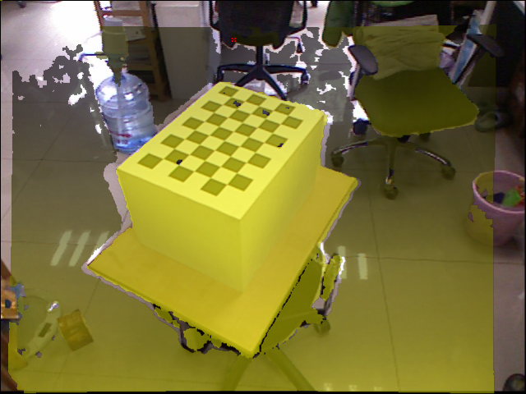

(a) (b) (c)

图 2 RGBD数据采集的场景。从左到右分别为深度图、RGB图、深度图与RGB图叠加结果

在上述步骤3中，我们信任OpenNI的坐标转换，将深度图转换到RGB相机坐标系，则，由深度图生成3D点云时，使用RGB相机内参。我们使用图3所示的7*10格棋盘格对RGB相机进行标定，使用数据集为：CapturedFrames-bigboard-7x10-20160506。

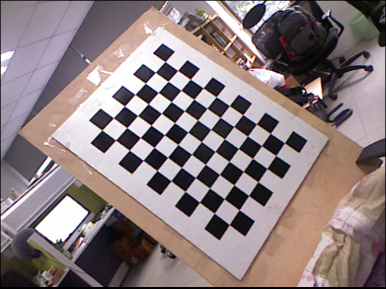

图 3 用于RGB相机内定标的棋盘格

最终得到的RGB相机标定结果为：

|  |  |
| --- | --- |
| 内参矩阵 (fx, fy, cx, cy) | **523.3** 0 **313.2**  0 **523.4** **253.3**  0   0  1 |
| 畸变系数 | 2.4643136265775714e-001  -7.9367316373392527e-001  4.4738049881686833e-004  1.9351356334937459e-003  8.8150237978075074e-001 |

在之后深度图转换为点云过程中，只使用内参矩阵，而暂不考虑畸变带来的影响。

## 重建结果对比

我们首先对比：使用ICP做点云配准的原始kinfu算法（记为M1）与直接使用棋盘格外定标结果进行重建的结果（记为M2）。

对比分为两方面：

1. 相机轨迹（定量）

2. 重建点云（定性）

Kinfu中ICP

## 参考文献

[1] Zhang C, Zhang Z. Calibration between depth and color sensors for commodity depth cameras[M]//Computer Vision and Machine Learning with RGB-D Sensors. Springer International Publishing, 2014: 47-64.

[2] Herrera D, Kannala J, Heikkilä J. Accurate and practical calibration of a depth and color camera pair[C]//Computer analysis of images and patterns. Springer Berlin Heidelberg, 2011: 437-445.